**MAT104 Oblig 4 Innlevering**

**Oppgave 1**

**Et bilde som inneholder tekst, håndskrift, papir, nummer

KI-generert innhold kan være feil.**

**Et bilde som inneholder tekst, håndskrift, brev, papir

KI-generert innhold kan være feil.**

**Et bilde som inneholder tekst, håndskrift, bok, papir

KI-generert innhold kan være feil.**

**Et bilde som inneholder tekst, håndskrift

KI-generert innhold kan være feil.**

**Et bilde som inneholder tekst, håndskrift, papir, bok

KI-generert innhold kan være feil.**

**Oppgave 2**

**Et bilde som inneholder tekst, håndskrift, Font, dokument

KI-generert innhold kan være feil.**

b)

Et bilde som inneholder tekst, håndskrift, papir, dokument

KI-generert innhold kan være feil.

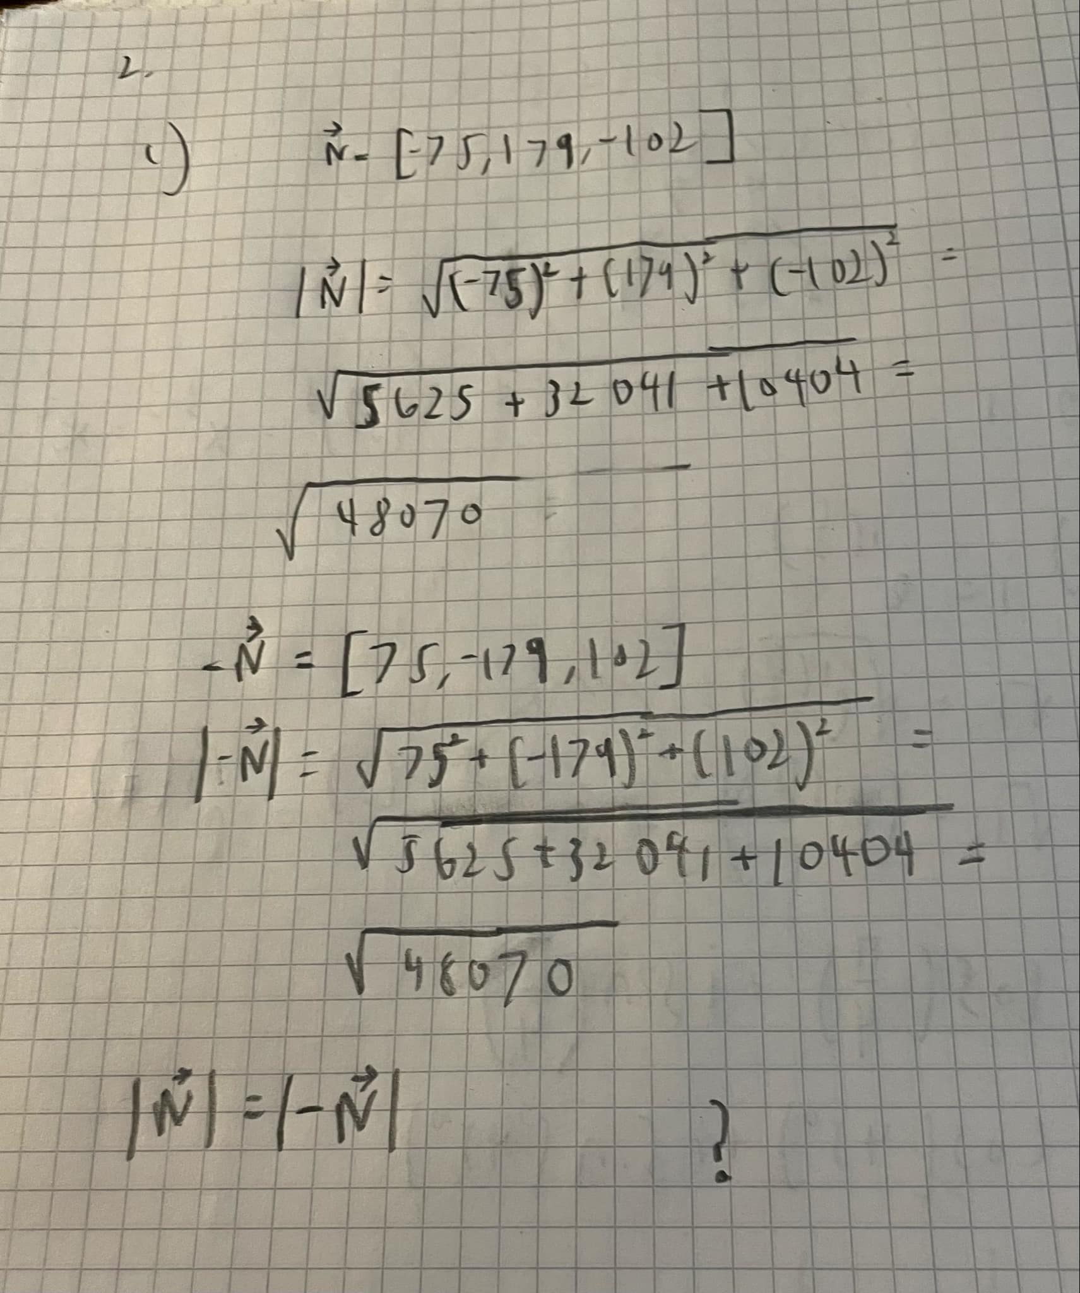

d)

a = [1,-3,-6]

c = [-30,-12,1]

|a| = |[1,-3,-6]| = = =

|c| = |[-30,-12,1]| = = = =

e)

a = [1,-3,-6]

c = [-30,-12,1]

A = $\left(\frac{1}{2}\right)*\left(\left|a*c\right|\right)$

A = (1/2)*([1,-3,-6]*[-30,-12,1]|)

|a*c| = |(1*-30)+(-3*-12)+(-6*1)| = |(-30+36-6)| = |0| = 0

(1/2)*0 = 0

**TODO**

* 1a (III) – Usikker
* 1b (II)
* 2c